
МИНОБРНАУКИ РОССИИ
Федеральное государственное бюджетное образовательное учреждение
высшего образования
«МИРЭА – Российский технологический университет»
РТУ МИРЭА

Институт информационных технологий

КАФЕДРА ИНСТРУМЕТНАЛЬНОГО И ПРИКЛАДНОГО ПРОГРАММНОГО ОБЕСПЕЧЕНИЯ (ИППО)

Практическая РАБОТА № 1
по дисциплине «Объектно-ориентированное программирование»

«объектно-ориентированное программирование java»

ВАРИАНТ 1

Выполнил студент группы ИКБО-05-18 Шмаков Г.И.

Принял Куликов А.А.

Лабораторные работы выполнены «___»_______2019г.

«Зачтено» «___»_______2019г.

Москва 2019
Цель работы
Освоить на практике работу с классами на Java.

Теоретическое введение
В Java, класс является определением объектов одного и того же вида. Другими словами, класс это тип данных создаваемый программистом для решения задач. Он представляет из себя шаблон , или прототип, который определяет и описывает статические свойства и динамическое поведение, общие для всех объектов одного и того же вида.
Экземпляр класса - реализация конкретного элемента класса. Другими словами ,экземпляр экземпляра класса . Все экземпляры класса имеют аналогичные свойства , как описано в определении класса . Например, вы можете определить класс с именем "Студент " и создать три экземпляра класса "Студент ": " Петр", " Павел" и " Полина ". Термин " Объект " обычно относится к экземпляру класса . Но он часто используется свободно, которые могут относиться к классу или экземпляру.
Графически представляем Класс как трехкомпонентный контейнер-бокс с отсеками инкапсуляции данных и операций (методами)
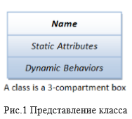
Графически можно изобразить Класс как три отсека в боксе, в общем как на рисунке 1.

Имя (или сущность ) : определяет класс.
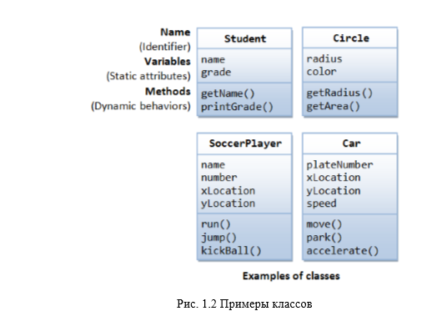
Переменные (или атрибуты, состояние, поля данных класса): содержит статические атрибуты класса, или описывают свойства класса (сущности предметной области). Методы (или поведение, функции, работа c данными): описывают динамическое поведение класса. Другими словами, класс инкапсулирует статические свойства (данные) и динамические модели поведения (операции, которые работают с данными) в одном месте (“контейнере” или “боксе”). На рисунке 1.2 показано несколько примеров классов:

На рисунке 1.3 показаны два экземпляра класса типа Student "paul" и "peter" .
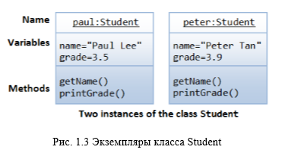
Unified Modeling Language (UML) класс и экземпляр диаграмм:
Приведенные выше диаграммы классов описаны в соответствии с UML нотацией. Класс представляется в этой нотации как прямоугольник, разделенный на три отсека, один содержит название , два вторых переменные (поля данных класса) и методы , соответственно. Имя класса выделено жирным шрифтом и находится посредине. Экземпляр (объект класса) также представляется в виде прямоугольника, разделенного на три отсека, в первом отсеке, надпись с именем экземпляра, показанной в instanceName:Classname и выделенная подчеркиванием ( название_экземпляра : имя_класса).
Кратко подведем итоги:
1) Класс определенный программистом, абстрактный тип данных, повторно-используемый программный объект, который имитирует реальные сущности предметной области. Класс контейнер-бокс, который состоит из 3 – отсеков и содержит имя , переменные и методы .
2) Класс инкапсулирует структуры данных (в переменных) и алгоритмы (методы).
3) Значения переменных составляют его состояние. Методы создает свои модели поведения.
Экземпляр это представление (или реализация) конкретного представителя класса.
Выполнения лабораторной работы

Задание:
Необходимо реализовать простейший класс на языке программирования Java. Добавить метод ToString. Создать класс-тестер для вывода информации об объекте.
Упражнение 1.
Реализуйте простейший класс «Мяч»
Упражнение 2.
Реализуйте простейший класс «Книга»

Решение:

Ball.java

package com.company;
import java.lang.*;

public class Ball {
private double pressure;
private double radius;

public Ball()
{
pressure = 0;
radius = 1;
}

public Ball(double p, double r)
{
pressure = p;
radius = r;
}

public Ball(double r)
{
pressure = 0;
radius = r;
}

public void setPressure(double p)
{
pressure = p;
}

public void setRadius(double r)
{
radius = r;
}

public double getPressure()
{
return pressure;
}

public double getRadius()
{
return radius;
}

public String toString()
{
return "Ball: " + this.radius + " m, " + this.pressure + " Pa";
}

public void getVolume()
{
System.out.println("The volume of ball is " + 4 / 3 * Math.PI * Math.pow(this.radius, 3));
}
}

Book.java

package com.company;
import java.lang.*;

public class Book {
private String title;
private int pubYear;

public Book()
{
title = "";
pubYear = 0;
}

public Book(String t)
{
title = t;
pubYear = 0;
}

public Book(String t, int y)
{
title = t;
pubYear = y;
}

public void setTitle(String s)
{
title = s;
}

public void setPubYear(int y)
{
pubYear = y;
}

public String getTitle()
{
return title;
}

public int getPubYear()
{
return pubYear;
}

public String toString()
{
return "Book: '" + this.title + "' - " + this.pubYear;
}

public void ageOfBook()
{
System.out.println("This book was published " + (2019 - this.pubYear) + " years ago");
}
}

Main.java

package com.company;
import java.lang.*;

public class Main {

public static void main(String[] args) {
Ball b1 = new Ball(2, 0.1);
Ball b2 = new Ball(3.2, 0.4);
Ball b3 = new Ball(1);
b3.setPressure(4);
System.out.println(b1);
b1.getVolume();
b2.getVolume();
b3.getVolume();

Book bo1 = new Book("Andromeda's nebula", 1958);
Book bo2 = new Book("20,000 leagues under the sea", 1867);
Book bo3 = new Book("War of worlds");
bo3.setPubYear(1908);
System.out.println(b1);
bo1.ageOfBook();
bo2.ageOfBook();
bo3.ageOfBook();
}
}

Выводы по работе:
В ходе выполнения Практической работы №1 мы освоили на практике работу с классами Java.

Список литературы
- Мейер, Б. Основы объектно-ориентированного программирования [Электронный ресурс] : учебник / Б. Мейер. — Электрон. дан. — Москва : , 2016. — 969 с.
- Буч, Г. Язык UML. Руководство пользователя. [Электронный ресурс] / Г. Буч, Д. Рамбо, И. Якобсон. — Электрон. дан. — М. : ДМК Пресс, 2008. — 496 с.
- Романенко, В.В. Объектно-ориентированное программирование [Электронный ресурс] : учебное пособие / В.В. Романенко. — Электрон. дан. — Москва : ТУСУР, 2014. — 475 с.
- Бурмистров, А.В. Программирования на языке JAVA. Методические указания к лабораторным работам. [Электронный ресурс] : Учебно-методические пособия — Электрон. дан. — Пенза : ПензГТУ, 2014. — 150 с.
- http://www.oracle.com/technetwork/java/index.html - Технология Java
- http://www.ibm.com/developerworks/ru/edu/j-intserv/index.html
- http://www.ibm.com/developerworks/ru/edu/ws-jax/index.html
- https://docs.oracle.com/javase/tutorial/

